Řízená klasifikace v programu PCI Geomatica Focus

Zadání: proveďte řízenou klasifikaci multispektrálního snímku. Využijte dvou různých klasifikátorů. Pro jeden z klasifikátorů zhodnoťte přesnost výsledné klasifikace, výsledky klasifikace upravte vhodnou filtrací a převeďte do vektorové podoby. Klasifikovaný snímek prezentujte v podobě mapové kompozice. V textové části stručně komentujte výsledky klasifikace.

Potřebná data: Snímek LANDSAT 7 (ETM+), obsahující pásma 1,2,3,4,5,6,7

Základní kroky zpracování
- V programu PCI Geomatica Focus otevřete soubor se snímkem, který budete klasifikovat. Zobrazte snímek, který budete klasifikovat v různých barevných syntézách. Sestavte klasifikační schéma základních druhů povrchů. Toto schéma by mělo obsahovat třídy povrchů, které jste na snímku schopni rozpoznat. Může však obsahovat i tzv. sub-třídy (definované odlišným spektrálním chováním např. z důvodu vlivů topografie). Ve výsledné mapě lze tyto spektrální sub-třídy spojit (agregovat) do výsledných tříd.
- Založte nový projekt (session) pro řízenou klasifikaci (Analysis – Image Classification – Suppervised). Program po vás požaduje otevřít snímek ve formátu PIX, který budete klasifikovat. Soubor se snímkem by měl obsahovat alespoň 3 obrazová pásma z různých částí elmag. spektra.
- Vyberte váš soubor a založte nový projekt (New session). Následně se vám otevře konfigurační panel. Program automaticky vytvoří barevnou syntézu z prvních tří pasem obrazu. Do souboru PIX přidejte (Add Layer) alespoň dvě prázdné obrazové vrstvy (8 bitů), do kterých budou v průběhu zpracování uložena trénovaní data a výsledek klasifikace.
- Nastavte potřebné informace v konfiguračním panelu podle příkladu uvedeného na obrázku.
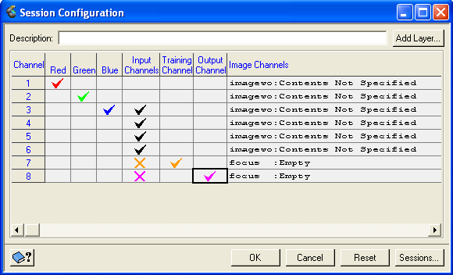
V uvedeném příkladu bude v programu Focus zobrazena RBG syntéza vytvořená z prvních tří pasem. Pro trénování a klasifikaci budou použita pásma 3,4,5,6, trénovaní plochy budou uloženy do pásma 7 a výsledek klasifikace do pásma 8. Zvolte vlastní nastavení referenční RGB syntézy (budete na ní rozpoznávat trénovaní plošky) a vstupních pásem obrazu. Jaké vlastnosti by měla mít množina pásem vstupujících do klasifikace? Potvrďte OK.
Zkontrolujte, že v programu Focus byla vytvořena tzv. Classification MetaLayer obsahující zvolenou barevnou syntézu zpracovávaného snímku, vrstvu pro trénovaní plochy a vrstvu pro výstup z klasifikace (viz. obr). Zároveň se vám otevře okno pro tvorbu trénovacích množin (Training Site Editor).
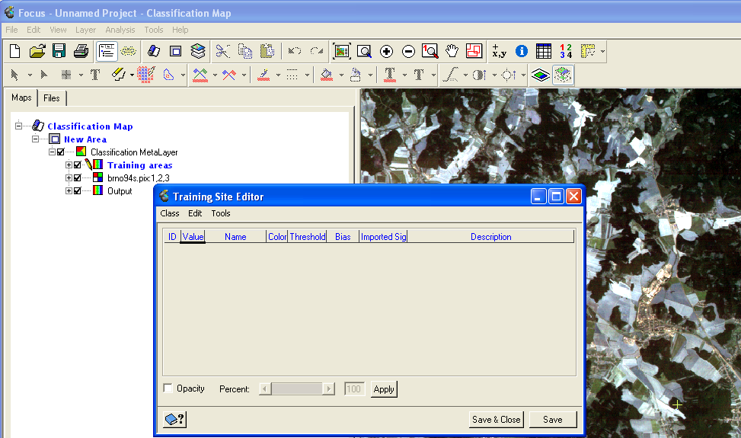

- Po otevření editoru trénovacích ploch postupně založte třídy základních druhů povrchů, které budete trénovat a následně klasifikovat. Jednotlivé třídy založte příkazem Class – New. K jednotlivým třídám zvolte jméno, barvu a eventuelně popis.
- Trénovaní plochy pro jednotlivé třídy postupně vytvořte pomocí nástroje New shapes v programu Focus jedním ze dvou způsobů: A. New Shapes – Polygon (při vhodném zvětšení vybrané části obrazu kliknutím vkládáte vrcholy polygonu. Polygon uzavřete dvojklikem). B. New Shapes – Raster Seeding …(kliknutím na jeden určitý pixel vybíráte skupinu sousedních podobných pixelů. Nástroj umožňuje nastavit tzv. toleranci a definovat charakter sousedství). Vyzkoušejte různá nastavení obou parametrů. Dbejte na výběr vhodných vzorů pro trénovaní plochy z hlediska jejich počtu, velikosti, umístění atd. – viz. přednáška).
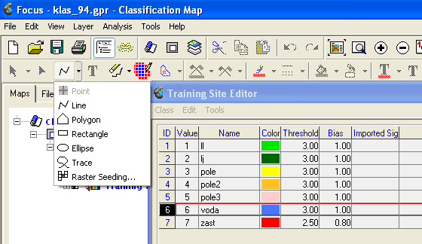
- Analyzujte vlastnosti jednotlivých natrénovaných tříd pomocí nástrojů, které Geomatica nabízí. Pravým tlačítkem myši klikněte na vybranou třídu. Prostudujte popisné statistiky (Statistics) a histogramy (Histograms) pro jednotlivá pásma multispektrálního snímku. Jak by měly vypadat statistiky/histogramy pro vhodně (resp. nevhodně) natrénované třídy?
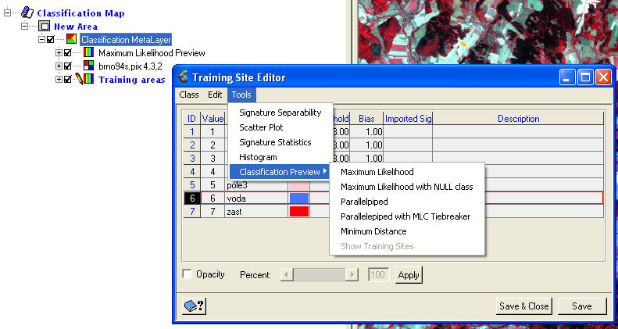
- Využijte nástroje pro posouzení odlišnosti (separability) jednotlivých tříd. V Training Site Editor zvolte Tools – Signature Separability resp. Scatter Plot . S využitím obou nástrojů popište, které dvojice tříd se nejlépe (nejhůře) odlišují a zdůvodněte? Jakými způsoby by bylo možné zvýšit separabilitu „problémových“ tříd?
- S využitím nástroje Tools – Classification preview si prohlédněte, jak by vypadal výsledek klasifikace se současnými trénovacímí plochami, s daným nastavením parametrů klasifikace a při použití různých klasifikátorů.
- V náhledu vyhledejte problematická místa. Výsledek klasifikace se pokuste zpřesnit nastavím parametrů Threshold a Bias. Jejich význam je následující:
Threshold – hodnota udává násobek směrodatné odchylky (default 3) a vymezuje část spektrálního prostoru, kterému je vepsána elipsa. Všechny pixely uvnitř elipsy budou klasifikovány jako daná třída. Zmenšením hodnoty threshold se zmenší rozměry elipsy – dojde k „ořezání“ natrénovaných pixelů s nejvyššími či nejnižšími (tedy „netypickými) DN hodnotami.
Bias - Hodnota (default 1) udává váhu, která vyjadřuje význam dané třídy. V klasifikaci řeší případy, kdy i po úpravě parametru Threshold se elipsy dvou či více tříd ve spektrálním prostoru překrývají. Sporný zpracovávaný pixel bude zařazen do třídy, jejíž váha (Bias je největší). Hodnota váhy se může řídit například procentuálním zastoupením daného povrchu (třídy) ve scéně – plošně málo zastoupená třída bude mít menší váhu (Bias)
Jaké nástroje vám slouží k rozhodování zda upravit hodnoty parametrů threshold a bias? Ukončete trénovaní etapu uložením trénovacích ploch a uložením nastavených parametrů (Save and close)
- Kliknutím pravým tlačítkem myši na Classification MetaLayer v okně Maps zvolíte požadované rozhodovací pravidlo (klasifikátor) a nastavíte některé další parametry klasifikace (viz. obr.). Vhodný klasifikátor a vytvoření (resp. nevytvoření) třídy neklasifikovaných pixelů zvolte na základě analýzy, kterou jste provedli v trénovaní etapě.
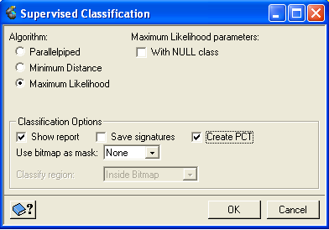
Spusťte vlastní klasifikaci. Její výsledek se uloží do souboru PIX do předem zvoleného výstupního pásma (viz. první obrázek). Uložte dále také zprávu (report) a barevnou paletu (PCT)
- V programu Focus zkontrolujte výsledek klasifikace. Veškerá nastavení v programu Focus můžete uložit pro další použití jako soubor *.gpr (File – Save project).

